怎样申请免费域名!

1. [[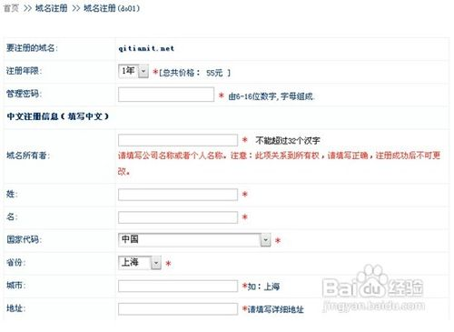](http://jingyan.baidu.com/album/25648fc1faf6e19190fd0045.html?picindex=4)](http://jingyan.baidu.com/album/25648fc1faf6e19190fd0045.html?picindex=4)[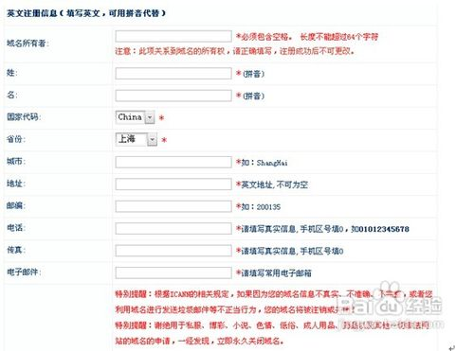](http://jingyan.baidu.com/album/25648fc1faf6e19190fd0045.html?picindex=5)
2. 5

最后选择是否已经为七天美橙的会员，如果已经为会员，填入会员账号密码验证码，确认即可，如果还未注册，请选择 “我要注册”即可注册一个新会员

1. [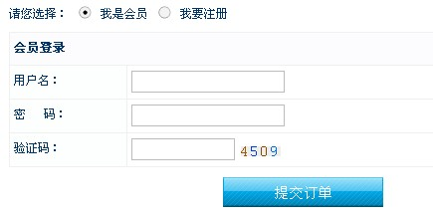](http://jingyan.baidu.com/album/25648fc1faf6e19190fd0045.html?picindex=6)
2. 6

所有信息提交完成后，点击提交订单，提交完成后，会提示下单成果，然后进入付款界面

[](http://jingyan.baidu.com/album/25648fc1faf6e19190fd0045.html?picindex=7)

1. 7

弹出确认信息，无误后，点击下方 在线付款

[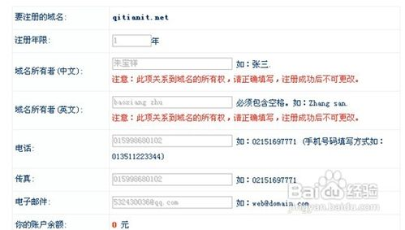](http://jingyan.baidu.com/album/25648fc1faf6e19190fd0045.html?picindex=8)

[](http://jingyan.baidu.com/album/25648fc1faf6e19190fd0045.html?picindex=9)

1. 8

跳入付款界面，选择支付宝，确定后，进入付款金额填写

[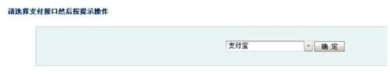](http://jingyan.baidu.com/album/25648fc1faf6e19190fd0045.html?picindex=10)

1. [[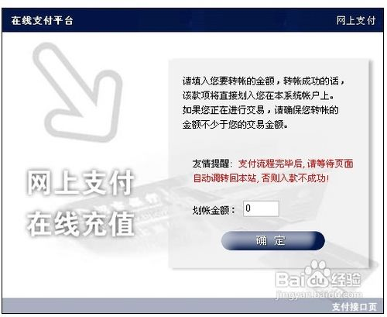](http://jingyan.baidu.com/album/25648fc1faf6e19190fd0045.html?picindex=11)步骤阅读](http://jingyan.baidu.com/album/25648fc1faf6e19190fd0045.html?picindex=11)
2. 9

填写金额后，网站会自动跳转到支付宝，通过支付宝，或者各大银行网银付款后，即可成功购买域名

## 注意事项

* 购买前请仔细考虑要注册的域名，域名注册后不可更改。
* 域名购买成功后，需要进行解析操作